D9B-R312-15-840-025S

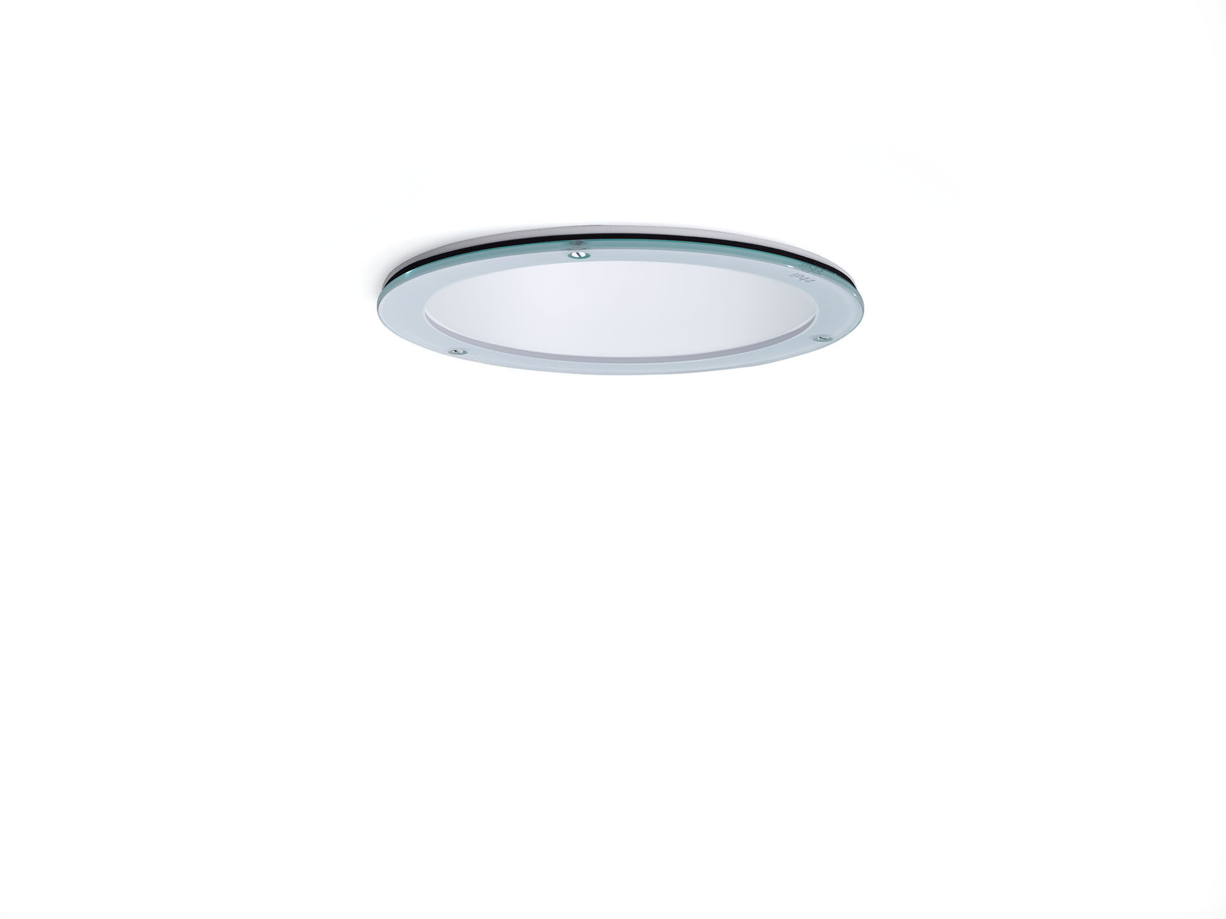
- Naadloze downlight uit polycarbonaat
- reflector en lens optiek, wit polycarbonaat (PC), middelbreedstralend lichtverdeling.
- Boord en reflector uit wit polycarbonaat vormen een geheel, zonder zichtbare naden. IP54 glazen afscherming aan onderzijde.
- Afmetingen: Ø 190 mm x 107 mm.
- individueel rond Plafond uitsparing: Ø 175 mm.
- Een reflector schermt de lichtbron af en een lens voorkomt verblinding.
- Lichtstroom: 2450 lm, Specifieke lichtstroom: 144 lm/W.
- Opgenomen vermogen: 17.0 W, niet-dimbaar.
- Frequentie: 50/60Hz AC.
- Spanning: 220-240V.
- Isolatieklasse: klasse II.
- Led met superieure behoudfactor; na 50.000 branduren behoudt de armatuur 96% van zijn initiële lichtstroom (Tq = 25°C).
- Gecorreleerde kleurtemperatuur: 4000 K, Kleurweergave ra: 80.
- Kleurlocatietolerantie (initiële MacAdam): ≤ 3 SDCM.
- Fotobiologische veiligheid IEC/TR 62778: RG1.
- Polycarbonaat behuizing, RAL9003 - wit.
- IP-graad: IP20.
- IK-graad: IK06.
- IP langs onderzijde: IP54 langs onderzijde.
- Energie-efficiëntieklasse van de lichtbron volgens EU regelgeving 2019/2015: D.
- Gloeidraadtest: 850°C.
- 5 jaar garantie op armatuur en driver.
- Certificeringen: CE, ENEC.
- Armatuur met halogeenvrije leads.
- De armatuur is ontwikkeld en geproduceerd volgens standaard EN 60598-1 in een bedrijf dat ISO 9001 en ISO 14001 gecertificeerd is.

